Adı- Soyadı: www.FenEhli.com No: Sınıfı: Tarih:…./…../2016
2015-2016 EĞİTİM-ÖĞRETİM YILI ………………………………ORTAOKULU / İMAM HATİP ORTA OKULU
FEN VE TEKNOLOJİ DERSİ 8. SINIF 1.DÖNEM 3. YAZILI SINAV SORULARI

- Aşağıdaki çoktan seçmeli soruları cevaplayınız. Her soru için yalnızca bir seçeneği işaretleyiniz. (65P)

- Aşağıdaki durumların hangisinde bir öğrenci bulunduğu yüzeye en küçük basıncı uygular?

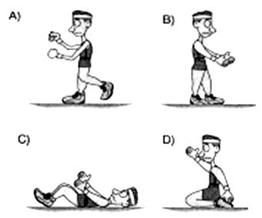

- Canlıların yaşamsal faaliyetlerini sürdürebilme ve çoğalmalarını devam ettirebilmesi için ortam koşullarına uyum sağlamasına adaptasyon denir.
Bu bilgilere göre, aşağıdaki örneklerden hangileri adaptasyondur?

- Kutup ayılarının postlarının beyaz renkli olması
- Fazla besin tüketen bireylerin kilo alması
- Kaktüsün dikenli yapraklara sahip olması

A) Yalnız I B) I ve II
C) I ve III D) I,II ve III

- Periyodik tablo ile ilgili verilen bilgilerden hangisi yanlıştır?
A) Soldan sağa doğru gidildikçe ametalik özellik artar.
B) Yukarıdan aşağıya doğru inildikçe atom numarası artar.
C) Aynı periyottaki elementlerin değerlik elektron sayıları aynıdır.
D) Aynı gruptaki elementler benzer kimyasal özelliklere sahiptir.
- Periyodik cetvelin aynı periyodunda bulunan X, Y, Z elementleri ile ilgili;

I . X bir alkali metaldir
II. Y bir soy gazdır.
III. Z bir halojendir.

Buna göre bu elementlerin atom numaraları arasındaki sıralama nasıl olur?

A) Z > Y > X B) Y > Z > X
C) X > Y > Z D) Y >X > Z

- H₂O, Al₂O₃ ve N₂ maddelerinin yaptıkları bağlar aşağıdakilerden hangisinde doğru olarak verilmiştir?
( ₁H, ₇N, ₈O, ₁₃Al )

H₂O Al₂O₃ N₂
A) Kovalent İyonik Kovalent
B) Kovalent Kovalent Kovalent
C) İyonik İyonik İyonik
D)İyonik Kovalent İyonik

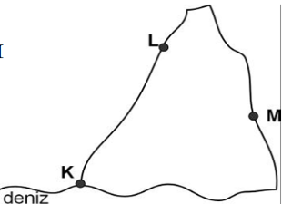
- Şekilde verilen K, L ve M noktalarındaki açık hava basınçları arasındaki ilişki aşağıdakilerden hangi seçenekteki gibidir?

A) K > L> M
B) M> L> K
C) K> M> L
D) L> K> M

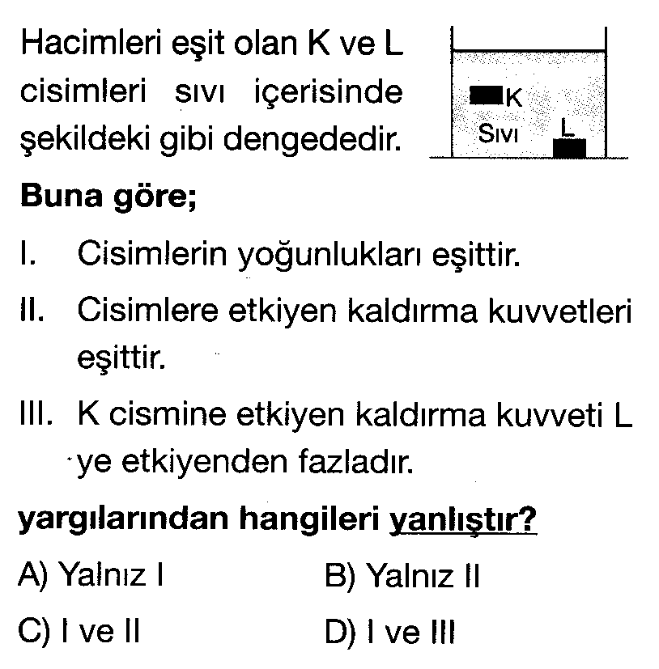

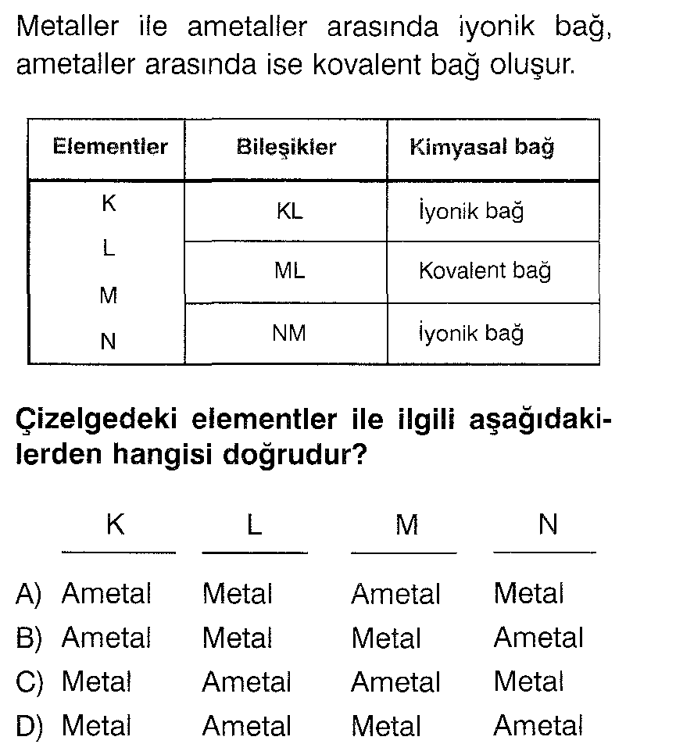

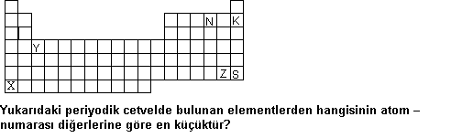
- X B) Y C) K D) N
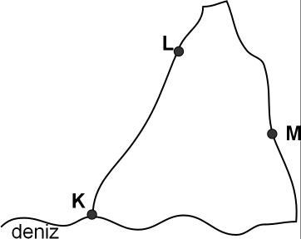

- Basıncın tanımı için aşağıdakilerden hangisi doğrudur?
A) Birim hacimdeki madde miktarına denir.
B) Maddenin en küçük yapıtaşına denir.
C) Maddenin uzayda kapladığı yere denir.
D) Birim yüzeye dik olarak etki eden kuvvete denir.

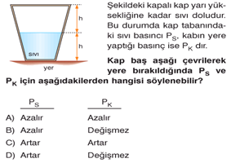

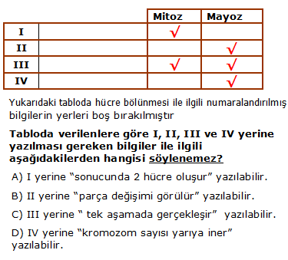

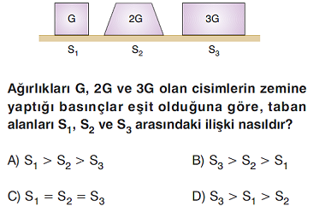

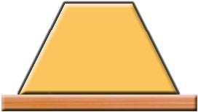
- Şekildeki cisim ters çevrilirse aşağıdaki niceliklerden hangisi değişir?

A) Basıncı B) Hacmi
C) Kütlesi D) Ağırlığı

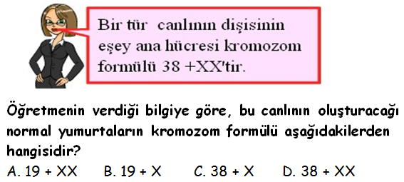

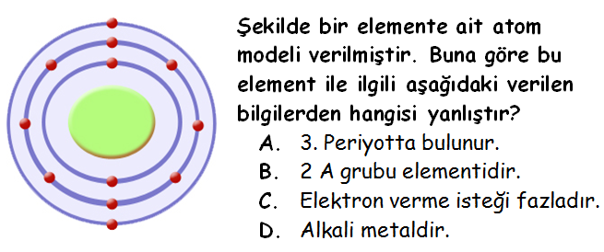

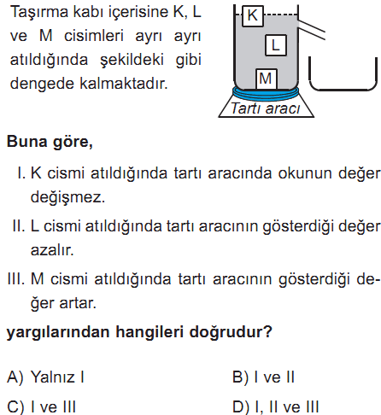

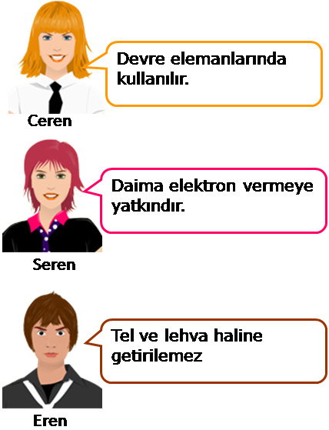

Ceren, Seren ve Eren bazı elementlerin özellikleri hakkında bilgi vermiştir. Buna göre öğrencilerin verdiği bilgilerin metal, ametal, yarı metal olarak eşleştirilmesi aşağıdakilerden hangisinde doğru verilmiştir?
Ceren Seren Eren
A) Yarı metal Ametal Metal
B) Ametal Yarı metal Ametal
C) Yarı metal Metal Ametal
D) Yarı metal Metal Yarı metal

- Miray, Fen Bilimleri dersinde Paskal Prensibine göre sıvıların basıncı her yöne aynı büyüklükte ilettiğini öğrenmiştir. Günlük hayatta karşılaştığı bu duruma aşağıdaki örnekleri vermiştir.

- Otomobil kaldırmada kullanılan krikolar
- Damperli kamyonların yüklerini rahatça boşaltması
- Araçların hidrolik fren sistemlerinin bulunması
- Berber koltuklarında

Buna göre Miray’ın verdiği örneklerden hangileri Paskal Prensibi ile açıklanır?

A) I ve II B) II ve III

C) I, II ve III D) I, II, III ve IV

- Yağmur öğretmen sınıfa kapakları çıkartılmış, belirli noktalarındaki özdeş delikleri oyun hamuru ile kapatılmış, içinde X ve Y sıvıları bulunan 4 adet şişe getiriyor. Yağmur Öğretmen Merve’nin oyun hamurlarından ikisini çıkararak sıvı basıncının sıvının cinsine bağlı olduğunu göstermesini istiyor.
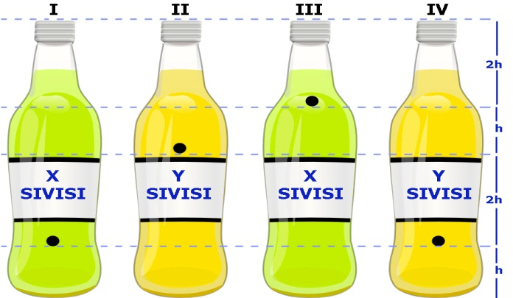

Merve’ye hangi iki şişedeki oyun hamurunu çıkarmasını tavsiye edersiniz?

A) I ve II B) I ve IV C) II ve III D) III ve IV

Not: Puanlama sorular üzerinde belirtildiği gibidir. Süre bir ders saatidir.

BAŞARILAR
www.FenEhli.com
Fen Bilimleri Öğretmeni

